实训1 Web开发基础
实验目的：了解HTML和CSS的用法
作业要求：
- 最终内容打包成学号+姓名.rar格式
- 上交到服务器 ftp://192.168.1.254/javaWeb xuupload xuupload
- 可以通过www.w3school.com.cn或者baidu，google等网站寻求帮助来完成作业。
- 网页制作过程中，网站元素用html来编写，网站的样式用css来编写，所有标签元素的css样式描述方法均可在w3school上找到。
- 制作具有下列内容的网页。
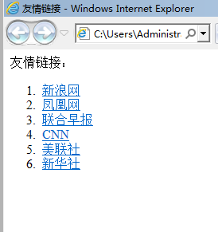
- 制作下列网页文件，其中“专业名称、所属学院”下列的文字内容可以不与图片中相同。
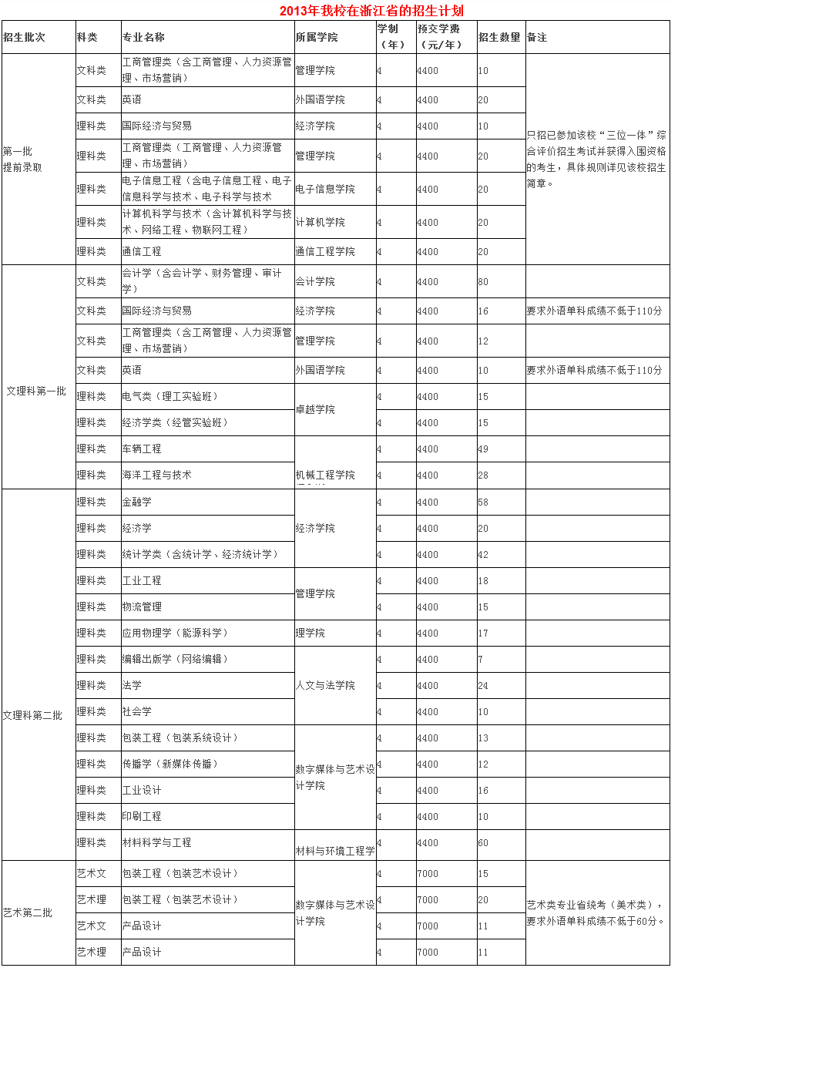
- 制作具有下列表单内容的网页。
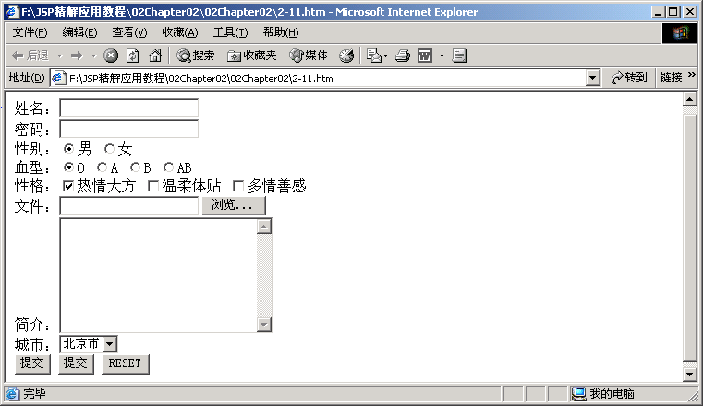

- 制作具有下列内容的框架的网页，其中点击“页面一”，则右端显示内容“ I am right1.htm”，点击“页面二”，则右端显示内容“ I am right2.htm”。
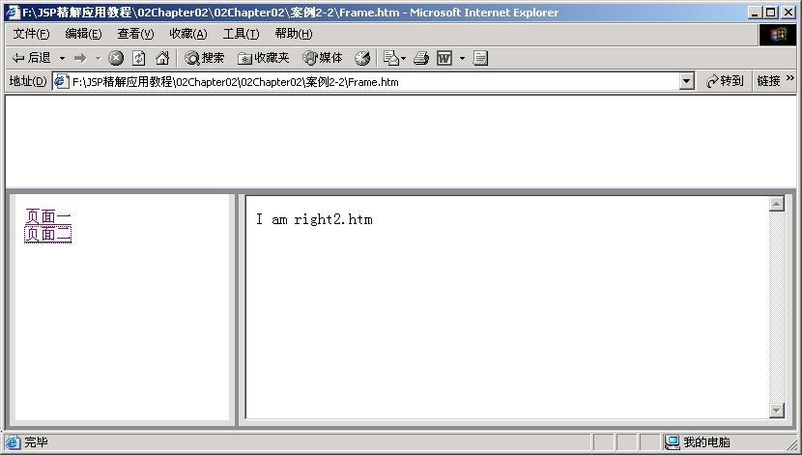
- 制作如下网页，其中“这是超级链接”原本显示的颜色是蓝色，字体大小是10；鼠标悬浮的时候是绿色，并且字体是16；访问以后显示的颜色是红色，字体大小是10；
